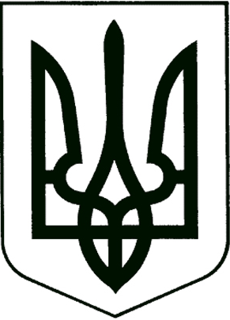

УКРАЇНА

Прилуцька міська рада
Чернігівська область
Управління освіти

Н А К А З
м. Прилуки

12.11. 2021 № 142

Про передачу ноутбуків

Відповідно до розпорядження Управління освіти і науки Чернігівської обласної державної адміністрації від 9 листопада 2021 року № 275

Н А К А З У Ю :

1.Передати від управління освіти Прилуцької міської ради до Прилуцького закладу загальної середньої освіти I-III ступенів №7 (ліцей №7) Прилуцької міської ради Чернігівської області ноутбуки HP 250 G8(45M75 ES) в кількості 19 штук.
2. Передати від управління освіти Прилуцької міської ради до Прилуцького закладу загальної середньої освіти I-III ступенів №10 (ліцей №10) Прилуцької міської ради Чернігівської області ноутбуки HP 250 G8(45M75 ES) в кількості 16 штук.
3.Контроль за виконанням даного наказу залишаю за собою.

Начальник управління освіти Олександр ПРАВОСУД

